На правах рукописи



Кондратов Илья Геннадьевич

ОБНАРУЖЕНИЕ ПРИРОДНОГО РЕЗЕРВУАРА
ВИРУСА ЧУМЫ ПЛОТОЯДНЫХ В БРЮХОНОГИХ МОЛЛЮСКАХ

03.00.16 – экология

АВТОРЕФЕРАТ
диссертации на соискание ученой степени
кандидата биологических наук

ИРКУТСК 2007

Работа выполнена в лаборатории аналитической биоорганической химии Лимнологического институте Сибирского отделения Российской академии наук, г. Иркутск.

Научный руководитель:
кандидат биологических наук
Деникина Наталья Николаевна

Официальные оппоненты:
доктор биологических наук, профессор
Саловарова Валентина Петровна;

кандидат биологических наук, доцент
Таничев Андрей Игоревич

Ведущая организация:
ГУ НИИ эпидемиологии и микробиологии СО РАМН (г. Владивосток)

Защита состоится «14» ноября 2007 г. в 13:30 часов
на заседании диссертационного совета Д.212.074.07
при Иркутском государственном университете
по адресу: 666003, г. Иркутск, ул. Сухэ-Батора, 5,
Байкальский музей им. Профессора М.М. Кожова (ауд. 219)
Факс(3952)241855, e-mail: dekanat@bio.isu.ru

С диссертацией можно ознакомиться в библиотеке
Иркутского государственного университета

Автореферат разослан « 12 » октября 2007 г.


Ученый секретарь диссертационного
совета, кандидат биологических наук Е.С. Купчинская

Общая характеристика работы
Актуальность проблемы. Вирус чумы плотоядных (Canine Distemper Virus,CDV), представитель рода Morbillivirus семейства Paramyxoviridae, явился причиной эпизоотии байкальских тюленей Phoca sibirica, приведшей к гибели 10-15 тысяч животных в течение осени 1987 - весны 1988 гг. (Grachev et al.,1989; Lichoshway et al.,1989). Практически одновременно, в 1988 г., в морях Северной Европы началась массовая гибель тюленей Phoca vitulina, но причиной этой эпизоотии послужил морбилливирус, близкородственный CDV, впоследствии описанный как самостоятельный вид Phocine distemper virus (PDV) (Osterhaus, Vedder , 1988; Mahy et al. 1988). Морбилливирусные инфекции у ластоногих были впервые зарегистрированы именно во время этих эпизоотий. До 1988 г. род Morbillivirus объединял четыре вида вирусов: measle virus (MV), ringerpest virus (RPV), peste-des-pestits-ruminants virus (PPRV) и canine distemper virus (CDV). Считалось, что морбилливирусы инфицируют строго ограниченный круг млекопитающих (видоспецифичны), в который представители ластоногих не входили.
После затухания морбилливирусных эпизоотий у ластоногих 1987-1988 г. ситуации на Байкале и в морях Северной Европы развивались совершенно по-разному. Так, процент серопозитивных к PDV взрослых шотландских тюленей снизился с 72% в 1988г. до 0% в 2000 г. (Thompson et al., 2002). Вирус не регистрировался до повторной эпизоотии в 2002 г, которая началась, как и первая, на о. Анхольт и оказалась не менее разрушительной (Jensen et al., 2002; Muller et al., 2004). Варианты PDV 2002 г. незначительно отличались от варианта 1988 г. и имели мутации в исследуемом фрагменте гена Р (370 н.п.), либо молчащие, либо приводящие к замене одной аминокислоты в штамме PDV-1/DK/2002 (Muller et al., 2004).
В Байкале зараженность тюленей в течение всего периода составляла около 40%, причем инфицированные животные были нормальной упитанности без видимых признаков каких-либо нарушений, кроме того, зараженность тюленей не зависела от пола, возраста и места отлова (Беликов и др., 1999). Антитела к CDV были обнаружены у 85% животных (Ohashi et al., 2001). Выявлена значительная гетерогенность анализируемого фрагмента гена Р в популяции байкальской нерпы как в различные года, так и среди образцов головного мозга тюленей, добытых в течение одного года (Бутина и др., 2003). Такие существенные отличия в этих эпизоотических процессах указывают на существование различных механизмов циркуляции вируса в двух экосистемах. Поскольку вероятность постоянного инфицирования байкальских тюленей от других животных чрезвычайно низка, появилось предположение о существовании природного резервуара морбилливирусов в экосистеме оз. Байкал.
Цель и задачи исследования. Целью настоящей работы явилось доказательство существования природного резервуара CDV в пойкилотермных животных (брюхоногих моллюсках). Для этого необходимо было решить следующие задачи:
1. Показать методом ОТ-ПЦР возможность присутствия РНК вируса чумы плотоядных в организмах пойкилотермных животных.
2. Доказать, что вирус чумы плотоядных в организме брюхоногого моллюска сохраняет свою инфекционность для теплокровных животных. Провести заражение чувствительных животных (хорьков) и получить изоляты вирусов на культуре клеток.
3. Определить нуклеотидные последовательности фрагментов геномов вируса чумы плотоядных от байкальской нерпы, брюхоногих моллюсков и полученных изолятов вируса чумы плотоядных. Определить степень родства вируса чумы плотоядных от байкальской нерпы и брюхоногих моллюсков.
4. Продемонстрировать возможность репликации вируса чумы плотоядных в организме пойкилотермного животного (брюхоногого моллюска).
5. Показать, что вирус чумы плотоядных способен передаваться в популяции брюхоногих моллюсков по поколениям.
Научная новизна работы. В представленной работе впервые показано, что вирус чумы плотоядных, представитель рода Morbillivirus, ранее считавшийся облигатным вирусом теплокровных, способен накапливаться в организмах пойкилотермных животных (брюхоногих моллюсков Limnaea auricularia и Maakia herderiana) без потери инфекционности для теплокровных. Использованы как молекулярно-биологические (ПЦР с последующим определением нуклеотидной последовательности, масспектрометрия), так и вирусологические методы (заражение чувствительных животных, изоляция на культуре клеток MDCK - перевиваемой эпителиальной клеточной культуре почки собаки).
Впервые продемонстрирована способность вируса чумы плотоядных реплицироваться в организмах пойкилотермных животных (брюхоногих моллюсков) методом раздельной гибридизации вирусоспецифических кДНК на биотинмеченых праймерах, комплементарных матричной и вирионной РНК, иммобилизованных на стрептавидиновых планшетах.
Впервые в результате длительного культивирования брюхоногих моллюсков L. auricularia в условиях, исключающих дополнительную контаминацию в искусственной водной экосистеме (аквариуме) продемонстрирована способность вируса чумы плотоядных передаваться в популяции моллюсков по поколениям.
Впервые получены изоляты вируса чумы плотоядных от брюхоногих моллюсков L. auricularia и M. herderiana на культуре клеток MDCK, проведена их молекулярно-биологическая, иммунологическая и пептидная характеризация.
Определены нуклеотидные последовательности участка кодирующей области гена фосфопротеина длиной 380 нуклеотидов для вариантов CDV от байкальской нерпы, L. auricularia и M. herderiana. Показано, что варианты вируса чумы плотоядных от брюхоногих моллюсков и байкальской нерпы на исследуемом участке генома обнаруживают высокую степень родства.
Практическая значимость работы. Разработанный в работе подход к изучению циркуляции морбилливирусов является абсолютно новым и может быть использован при исследовании экологии других одноцепочечных РНК-содержащих вирусов, в первую очередь – вируса гриппа. Полученные данные могут быть использованы в учебных курсах университетов.
Основные защищаемые положения:
- Вирус чумы плотоядных способен накапливаться в организмах брюхоногих моллюсков без потери инфекционности для теплокровных.
- Вирус чумы плотоядных способен реплицироваться в организмах брюхоногих моллюсков.
- Вирус чумы плотоядных способен передаваться в популяции брюхоногих моллюсков L. auricularia по поколениям.
- Варианты вируса чумы плотоядных от брюхоногих моллюсков и байкальской нерпы на исследуемом участке генома обнаруживают высокую степень родства.
Апробация работы и публикации. Материалы диссертации были представлены на 6 конференциях: 3rd International Symposium "Ancient Lakes: Speciation, Development in Time and Space, Natural History" (Иркутск, Россия, 2002); 2nd International Conference “Marine Mammals of Holarctic” (Байкал, Россия, 2002); Всероссийская научно-практическая конференция "Развитие физико-химической биологии и биотехнологии на современном этапе” (Иркутск, Россия, 2003); Четвертая Верещагинская Байкальская конференция (Иркутск, Россия, 2005); 20th Annual Conference of the European Cetacean Society (Gdynia, Poland, 2006); IX съезд гидробиологического общества РАН (Тольятти, Россия, 2006). По материалам диссертации опубликовано 3 статьи.
Личный вклад соискателя. Молекулярно-биологические данные получены лично автором. Заражение чувствительных к CDV животных проведено сотрудниками Института молекулярной биологии ГНЦ ВБ «Вектор» под руководством к.б.н. Шестопалова А.М. Изоляты CDV на культуре MDCK получены на базе ГУ НЦМЭ ВСНЦ СО РАМН, Иркутск, под руководством к.б.н. Черногор Л.И. Пептидная характеризация изолятов проведена автором на базе Института аналитического приборостроения РАН, г. Санкт-Петербург, под руководством к.б.н. Подольской Е.П.
Структура и объём диссертации. Рукопись диссертационной работы состоит из введения, обзора литературы, описания материалов и методов, результатов, обсуждения, выводов и списка цитируемой литературы (128 наименования, из них 15 отечественных и 113 зарубежных). Работа изложена на 120 страницах машинописного текста, включая 13 рисунков и 2 таблицы.

СОДЕРЖАНИЕ РАБОТЫ
Глава 1. Обзор литературы.
В первой главе содержится обзор литературных данных по систематике и молекулярной биологии морбилливирусов. Приведены характеристики морбилливирусных эпизоотий у водных млекопитающих 1987-2002гг. Продемонстрирована роль беспозвоночных животных в циркуляции вирусов теплокровных.

Глава 2. Материалы и методы.
В работе были использованы: пойкилотермные гидробионты оз. Байкал из коллекций сотрудников Лимнологического института, хранившиеся под спиртом; живые брюхоногие моллюски семейств Lymnaeidae и Baicaliidae, собранные в прибрежной зоне оз. Байкал в районе м. Березовый, пос. Большие Коты и о. Ольхон; живые брюхоногие моллюски L. auricularia, собранные в Иркутском водохранилище и в р. Ангара в черте г. Иркутска; живые двустворчатые моллюски, амфиподы и черви; головной мозг рыб, выловленных в оз. Байкал в разные сезоны (рис. 1); образцы органов и тканей хорьков, заражённых гомогенатом L. auricularia (НИИМБ ГНЦ ВБ «Вектор»).
Рис. 1. Карта сбора образцов пойкилотермных гидробионтов в оз. Байкал и р. Ангара.
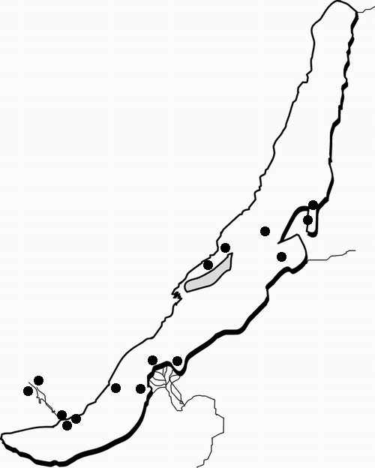
Оз. Байкал

Выделение из образцов суммарной РНК и реакцию обратной транскрипции проводили с использованием наборов «Рибосорб», «Рибозоль» и «Реверта» (Амплисенс, Москва). Гибридизовали кДНК на биотинилированных универсальных морбилливирусных праймерах (Barrett et al., 1993), иммобилизованных на стрептавидиновых планшетах Nunclon. ПЦР ампликонов проводили с использованием тех же праймеров, нуклеотидные последовательности определяли как после клонирования, так и прямым сиквенированием либо с использованием [α-³³P] dАТP, либо на автоматических секвенаторах ABI 373A (Applied Biosystems) и SEQ 8800 (Beckman Coulter). Сравнительный анализ полученных нуклеотидных последовательностей проводили методом neighbor-joining.
Иммуноферментный анализ образцов органов и тканей хорьков, заражённых гомогенатом L. аuricularia проводили с использованием тест-системы иммуноферментной для диагностики чумы плотоядных (БиоКом ЛТД, г. Новосибирск).
Культивирование L. auricularia проводили в аквариумах с отстоянной водопроводной водой при 15-20^{о}С, в качестве белковой подкормки использовали вареную рыбу. Взрослых особей после периода размножения и откладки икры отбирали для последующего выделения мРНК и определения присутствия вирусоспецифических РНК. Кладки икры после смены воды, а затем выклюнувшуюся из кладок молодь L. auricularia первого поколения продолжали культивировать в тех же условиях в течение года до наступления полового созревания. Начало полового размножения стимулировали белковыми подкормками и повышением температуры воды до 24^{о}С. Полученные кладки и молодь второго поколения также анализировали на присутствие вируса CDV.
Изоляты CDV от гастропод L. auricularia и M. herderiana (пулы по 10 штук) получали на перевиваемой эпителиальной клеточной культуре Madin-Darby Canine Kidney (MDCK), 78 пассажа (ГНЦ вирусологии и биотехнологии «Вектор», п. Кольцово). В качестве контроля использовали вакцинный штамм Rockborn. Культуру просматривали раз в неделю с помощью светового микроскопа Leica DM 6000B (Leica, Germany). Наличие вируса определяли с помощью первичных флюоресцирующих антител к вирусу CDV (VMRD, Inc.) после получения цитопатического эффекта (на 21 день) на флюоресцентном микроскопе Olympus BX60 (Olympys America, Inc., NY). Пептидный анализ трипсинолизатов суммарного белка полученных изолятов, гастропод L. аuricularia и чистой культуры MDCK в качестве контроля проводили на масс-спектрометре МХ53-03

Глава 3. Результаты и обсуждение.
Анализ байкальских пойкилотермных гидробионтов на присутствие CDV.
Для обнаружения возможных природных резервуаров вируса чумы плотоядных в экосистеме оз. Байкал был проведен анализ зараженности пойкилотермных гидробионтов вирусом CDV, как объектов питания байкальской нерпы (рыбы), так и являющихся основанием пищевых цепей (моллюски, амфиподы, черви), собранных в разное время года в разных районах (рис. 1).
В качестве наиболее информативного и чувствительного метода был выбран ОТ-ПЦР анализ с последующей визуализацией результатов в ПААГ-электрофорезе (окраска серебром), позволяющем визуализировать 0.1 нг ДНК с шириной полосы 1 см.
На рис. 2 приведена в качестве примера одна из полученных электрофореграмм. В результате проведенного анализа вирусоспецифические РНК были обнаружены в организмах различных пойкилотермных гидробионтов оз. Байкал и р. Ангара: в головном мозге ряда рыб, принадлежащих различным экологическим нишам, отличающихся по спектрам питания; в амфиподах, брюхоногих моллюсках и червях. Зараженность гидробионтов, относящихся к разным таксонам, различалась в зависимости от места и времени сбора образцов, сезонной и территориальной корреляции зараженности организмов обнаружено не было.

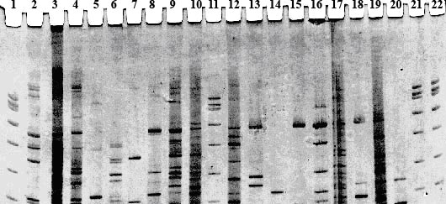
Рис. 2. Пример результатов ОТ-ПЦР анализа гидробионтов оз. Байкал (июль 2001, м. Берёзовый): 2-10 – рыбы; 12-16 – гастроподы; 17-20 – амфиподы; 1,11,21,22 - маркёр молекулярного веса. Стрелка – 389 н.п.- фрагмент гена фосфопротеина вируса чумы плотоядных

В дальнейших экспериментах были использованы брюхоногие моллюски семейств Lymnaeidae и Baicaliidae (рис. 3), как наиболее доступные и удобные для длительного культивирования.

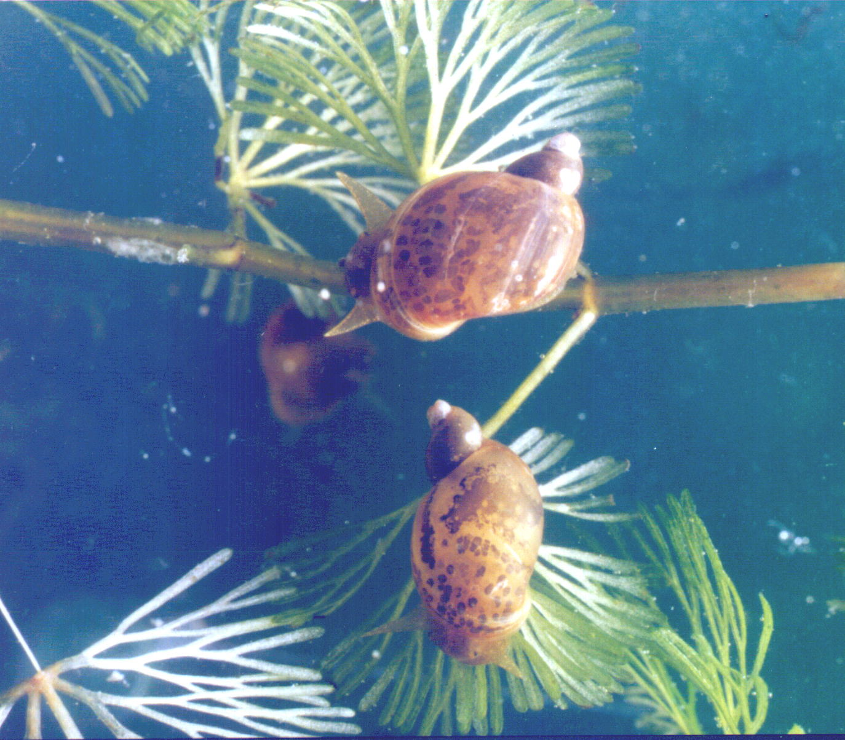
А 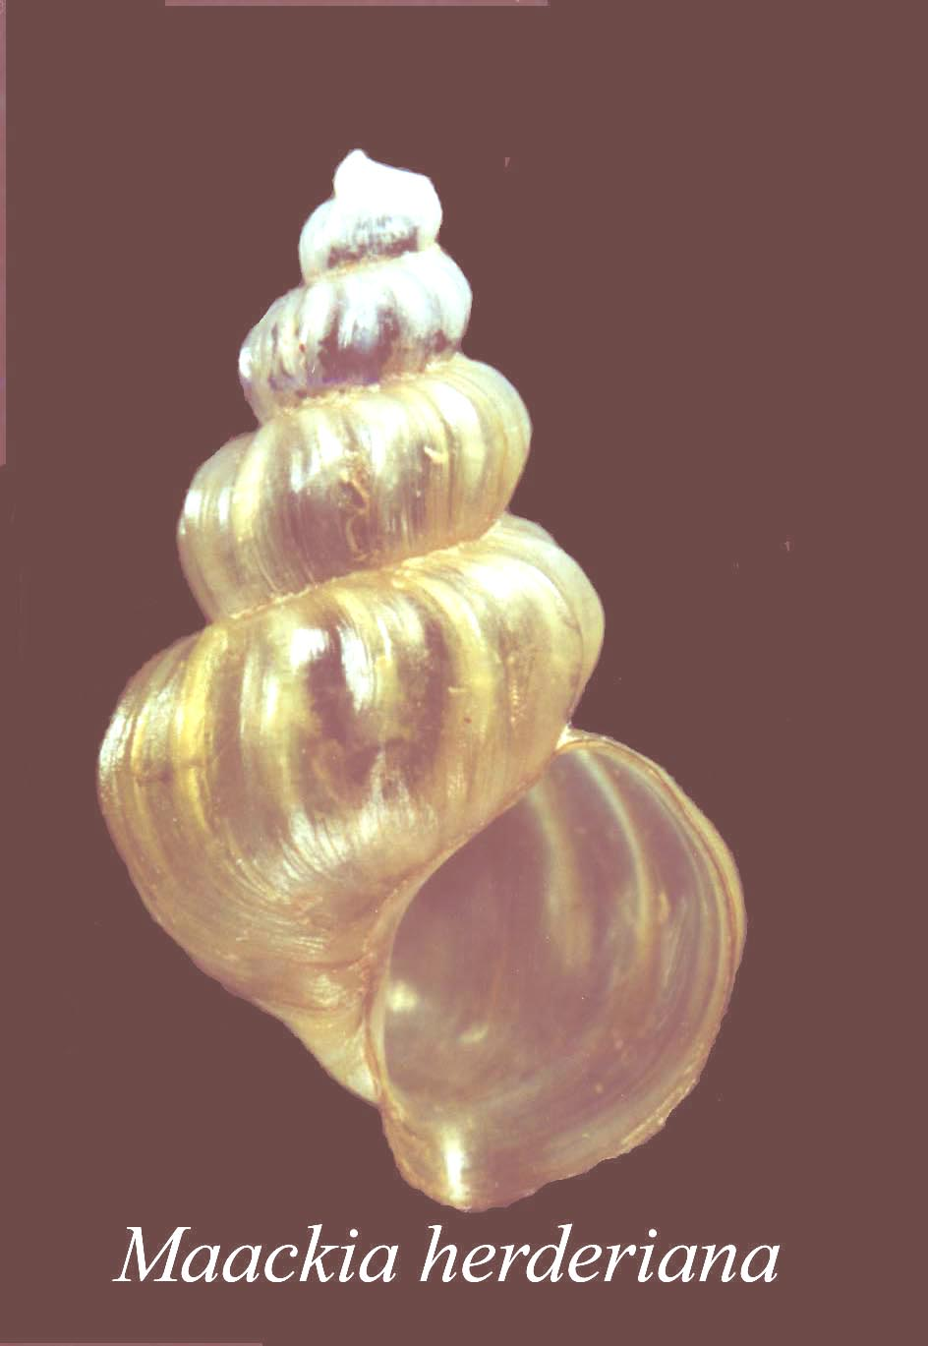 В
Рис. 3. Фотографии брюхоногих моллюсков, использованных в работе: A) Limnaea auricularia; B) Maakia herderiana.

Заражение чувствительных к CDV животных - хорьков (Mustela putorius) гомогенатом гастропод L. аuricularia.
Для доказательства биологической активности вируса, накапливающегося в моллюсках, было проведено заражение чувствительных к вирусу животных-хорьков (Mustela putorius). С этой целью гомогенизировали 10 прудовиков L. auricularia, собранных в р. Ангара в черте г. Иркутска, в фосфатно-солевом буфере так, чтобы суммарный объем гомогената составил 10 мл, смесь центрифугировали и ввели по 1 мл супернатанта внутрибрюшинно трем хорькам. Параллельно для контроля 2 хорька были заражены вирулентным штаммом CDV Snider-Hill в дозе 10³ LD₅₀.
Заболевание с типично нервными проявлениями, отказом от пищи, вялостью, парезом, раскоординацией движений и т.д. проявилось у животных, зараженных штаммом Snider-Hill на 7-9 сутки, а у зараженных гомогенатом улиток - на 14-16 сутки. Вирусный антиген был обнаружен в различных органах больных животных (Рис.4).
Рис. 4. Данные иммуноферментного анализа органов хорьков, зараженных вирулентным штаммом CDV Snider-Hill и гомогенатом моллюсков L. аuricularia:
1 – положительный контроль (Snider-Hill); 2 – отрицательный контроль (гомогенат моллюсков, р. Нижний Коён, Новосибирская обл.); 3,4 – селезёнка и лёгкое хорька, заражённого Snider-Hill; 5 - гомогенат моллюсков L. аuricularia; 6, 7, 8 – мозг, селезёнка и лёгкое хорька №1, заражённого гомогенатом моллюсков L. аuricularia; 9, 10, 11 - мозг, селезёнка и лёгкое хорька №2, заражённого гомогенатом моллюсков L. аuricularia
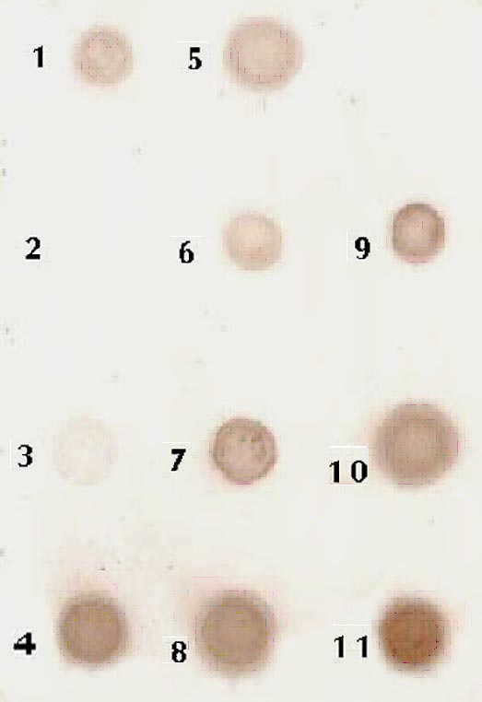

Наличие вирусной РНК в этих органах, было, в свою очередь, подтверждено методом RT-PCR (рис.5) с последующим частичным сиквенированием ампликонов. Полученные последовательности участка гена фосфопротеина (150 н.п.) не отличались от варианта CDV, вызвавшего эпизоотию в 1988 г. и отличались от вакцинных штаммов и Snider-Hill.
1 2 3 4 5 6 7 8
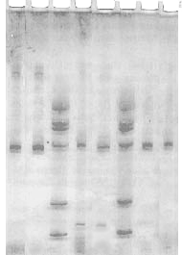

Рис.5. Электрофореграмма продуктов амплификации фрагмента гена фосфопротеина (389 п.н.) вируса CDV от заражённых хорьков: 1,2 – мозг и селезёнка хорька №1, заражённого гомогенатом L. аuricularia; 4,5- мозг и селезёнка хорька № 2, заражённого гомогенатом L. аuricularia; 7,8 - мозг и селезёнка хорька, заражённого Snider-Hill; 3,6 – маркер молекулярного веса.

Таким образом, в организмах гастропод действительно может присутствовать вирус чумы плотоядных. При этом вирус сохраняет вирулентность для теплокровных организмах.

Изоляция CDV на культуре клеток MDCK от гастропод L. аuricularia и M. herderiana.
Изоляцию CDV проводили на перевиваемой эпителиальной клеточной культуре MDCK. Для изоляции вируса CDV было взято 50 особей L. auricularia и 40 особей M. herderiana (пулы по 10 шт.) В качестве контроля использовали вакцинный штамм Rockborn.
Цитопатический эффект наблюдали на 20-21 день (рис. 6. A-D). Наличие вируса определяли с помощью первичных флюоресцирующих антител (direct FA conjugate, polyclonal antiserum conjugate to fluorescein isothiocyanate) к вирусу CDV (VMRD, Inc.) (рис. 6. E-H).

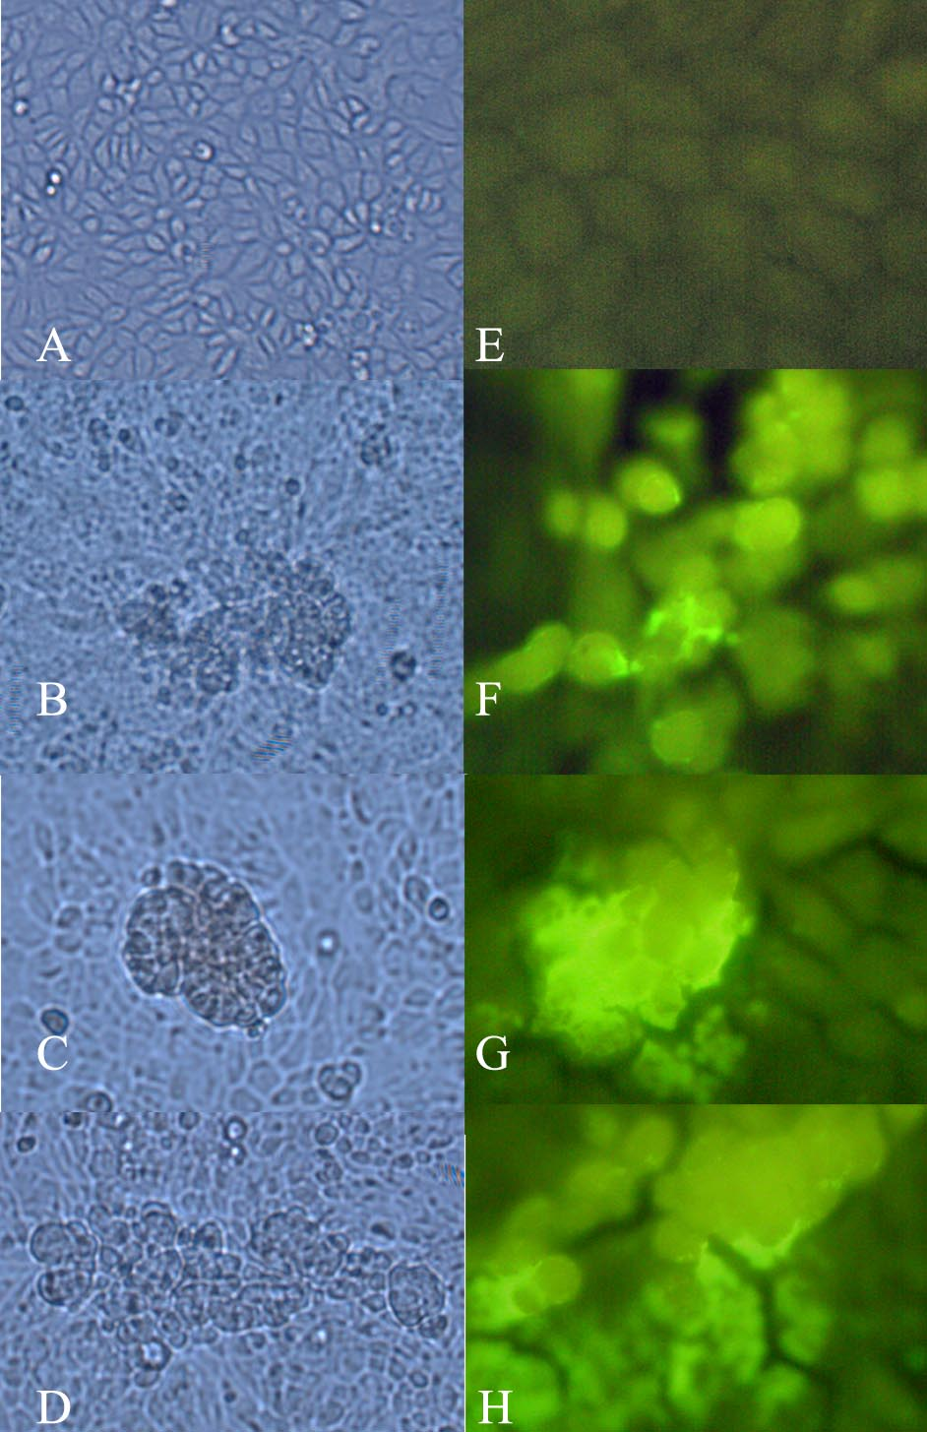

Рис. 6. Микрофотографии культуры клеток MDCK.
Цитопатический эффект, 21 день:
- неинфицированная;
- инфицированная, штамм
Rockborn;
- инфицированная, гомогенат
L. auricularia
- инфицированная, гомогенат
M. herdriana
Обработанная первичными флюоресцирующими антителами к вирусу CDV:
E) неинфицированная;
F) инфицированная, штамм
Rockborn;
G) инфицированная, гомогенат
L. auricularia
H) инфицированная, гомогенат
M. herdriana
Флюоресцентный микроскоп Olympus BX60 (Olympys America, Inc., NY), увеличение: х1000.

Таким образом, нами показано что вирус, присутствующий в брюхоногих моллюсках, сохраняет свою инфекционность для культур клеток теплокровных животных.

Молекулярно-генетическая характеризация вариантов CDV от различных гидробионтов оз. Байкал.
Проведён сравнительный анализ нуклеотидных последовательностей фрагмента гена фосфопротеина CDV и соответствующих предсказанных аминокислотных последовательностей из природных образцов байкальской нерпы (Phoca sibirica), брюхоногих моллюсков L. auricularia, изолятов от байкальской нерпы и брюхоногих моллюсков L. auricularia и M. herdriana.
Исследованный фрагмент, кроме фосфопротеина, со сдвигом рамки считывания кодирует часть неструктурного белка С и содержит сайт редактирования для неструктурного белка V. Все эти белки входят в репликативный комплекс вируса. Многофункциональность фрагмента обуславливает его достаточно жёсткую консервативность, что позволяет использовать его как генетический маркер видовой принадлежности морбилливирусов.
Все полученные последовательности по сравнению с изолятом 1988 г. совпадают на 97-100% на участке гена фосфопротеина длиной 360 н.п. Данные по соответствующим предсказанным аминокислотным последовательностям фрагмента гена фосфопротеина (с 119 по 237 позицию по штамму Onderstepoort) представлены в таблице 1.
№ ак  CDV | 124 | 135 | 137 | 148 | 177 | 179 | 190 | 195 | 198 | 199 | 206 | 215 | 221 | 223 | 231 | 233 | 235 | 236 | 237
Onder | E | T | G | L | D | A | L | R | R | N | D | N | R | P | G | E | R | S | V
Seal-88 | E | A | S | L | D | A | L | R | R | N | E | N | G | P | G | G | R | S | A
Seal1-92 | E | A | S | L | D | A | S | R | R | N | D | N | G | P | G | G | R | S | V
Seal13-92 | E | A | S | L | D | A | L | R | R | N | E | N | G | P | G | G | R | S | I
Seal14-92 | E | A | S | L | D | A | L | R | R | N | E | N | G | P | G | G | R | S | I
Seal26-95 | E | A | S | L | D | A | L | K | R | N | D | N | G | P | G | G | R | S | A
Seal27-95 | E | A | S | L | D | A | L | R | R | N | E | N | G | P | G | G | G | S | A
Seal63-95 | E | A | S | L | D | A | L | R | R | S | D | N | G | P | G | G | R | P | A
Seal78-95 | E | A | S | L | D | A | L | K | R | N | D | N | G | P | G | G | R | S | A
Seal1-96 | E | A | S | L | D | A | L | R | R | N | E | N | G | P | G | G | R | S | T
Seal2-97 | E | A | S | L | D | A | L | R | R | N | E | N | G | P | G | G | R | S | T
Seal3-97 | E | A | S | L | D | A | L | R | R | N | E | N | G | P | G | G | R | S | T
Seal1-00 | E | A | S | L | D | A | L | R | T | N | E | S | G | L | G | G | R | S | T
Seal3-00 | E | A | S | L | G | V | L | R | R | N | E | N | G | L | D | G | R | S | T
Seal5-00 | E | A | S | L | D | A | L | R | R | N | E | N | G | L | G | G | R | S | A
Limnaea | E | A | S | L | D | A | L | R | R | N | D | N | R | L | G | G | R | S | A
Limnea-i | E | A | S | L | D | A | L | R | R | N | E | N | G | P | G | G | R | S | A
Maakia-i | V | A | S | R | D | A | L | R | R | N | E | N | G | P | G | G | R | S | A
Таблица 1. Аминокислотные замены во фрагменте фосфопротеина.
*Красным цветом обозначены замены, приводящие к изменению пространственной структуры белка, синим – не приводящие.
Наиболее близким к вакцинному штамму оказался вариант вируса из моллюска L. auricularia (5 аминокислотных замен), наиболее отличными – вариант от нерпы Seal 3-00 (10 аминокислотных замен) и изолят от холодноводного моллюска M. herderiana (8 аминокислотных замен).
Интересные данные получены при анализе предсказанных последовательностей фрагмента неструктурного белка С, влияющего на транскрипцию и репликацию вируса (Bankamp et al., 2005). Изолят вируса от холодноводного брюхоногого моллюска M. herderiana оказался дефектным по неструктурному белку С. В результате мутации А-Т в позиции 371 (нумерация по последовательности гена фосфопротеина), приводящей к образованию стоп-кодона, оказались делетированы 58 аминокислотных остатков. На три аминокислоты оказался короче белок С в варианте от нерпы Seal 3-00 (рис. 7)

Onder KRLRESKMLTVSWYLQALSVIEDSREEKEALMIALRILAKIIPKEMLHLTGDILSALNRTEQLMstop
Seal-88 KRLRESKMLTVSWYLQALSVIEDSREEKEALMIALRILAKIIPKEMLHLTGDILSALNQTEQLMstop
Seal 1-92 KRLRESKMLTVSWYLQALSVIEDSREEKEALMIALRILAKIIPKEMLHLTGDILSALNQTEQLMstop
Seal 13-92 KRLRESKMLTVSWYLQALSVIEDSREEKEALMIALRILAKIIPKEMLHLTGDILSALNQTEQLMstop
Seal 14-92 KRLRESKMLTVSWYLQALSVIEDSREEKEALMIALRILAKIIPKEMLHLTGDILSALNQTEQLMstop
Seal 26-95 KRLRESKMLTVSWYLQALSVIEDSREEKEALMIALRILAKIIPREMLHLTGDILSALNQTEQLMstop
Seal 27-95 KRLRESKMLTVSWYLQALSVIEDSREEKEALMIALRILAKIIPKEMLHLTGDILSALNLTEQLMstop
Seal 63-95 KRLRESKMLTASWYLQALSVIEDSREEKEALMIALRILAKIIPREMLHLTGDILSALNQTEQLMstop
Seal 78-95 KRLRESKMLTVSWYLQALSVIEDSREEKEALMIALRILAKIIPREMLHLTGDILSALNQTEQLMstop
Seal 1-96 KRLRESKMLTVSWYLQALSVIEDSREEKEALMIALRILAKIIPKEMLHLTGDILSALNQTEQLMstop
Seal 2-97 KRLRESKMLTVSWYLRALSVIEDSREEKEALMIALRILAKIIPKEMLHLTGDILSALNQTEQLMstop
Seal 3-97 KRLRESKMLTVSWYLQALSVIEDSREEKEALMIPLRILAKIIPKEMLHLTGDILSALNQTEQLMstop
Seal 1-00 KRLRESKMLTVSWYLQALSVIEDSREEKEALMIALRILAKIIPKEMLHLTGDILSALNQTEQLMstop
Seal 3-00 KRLRESKMLTVSWYLQALSVIEDSREEKEALMIALRILAKIIPKEMLHLTGDILSALNQAEstop
Seal 5-00 KRLRESKMLTVSWYLQALSVIEDSREEKEALMIALRILAKIIPKEMLHLTGDILSALNQTEQLMstop
Lymnea KRLRESKMLTVSWYLQALSVIEDSREEKEALMIALRILAKIIPKEMLHLTGDILSALNQTEQLMstop
Lymnaea_i KGLRESKMLTVSWYLQALSVIEDSREEKEALMIALRILAKIIPKEMLHLTGDILSALNQTEQLMstop
Maakia_i KRLRESstop

Рис. 7. Выровненные аминокислотные последовательности фрагмента белка С.

Пептидная характеризация вариантов CDV от моллюсков и изолированных на культуре клеток MDCK.
Наиболее перспективным объектом для пептидного анализа в вирусе чумы плотоядных является белок нуклеокапсида (N), поскольку он наиболее обилен и содержит крайне консервативные участки. Трипсинолизаты суммарного белка, выделенного из моллюска L. auricularia, зараженных клеток и культуральной жидкости, проанализированные масс-спектрометрией, показали наличие пептида с массой подходящей пептиду Mw (SMEAIAK) = 749.39, который в свою очередь принадлежит белку нуклеокапсида N (позиции 489-495). Пептид с такой массой был обнаружен в организме моллюска L. аuricularia (рис. 8, C), трипсинолизатах суммарного белка клеток MDCK, зараженных как гомогенатом моллюсков L. аuricularia, так и зараженных в качестве положительного контроля штаммом CDV Rockborn (рис. 8, A, B). В качестве отрицательного контроля нами исследовались не зараженные клетки MDCK и их ростовая среда. Как видно на рисунке 8 D пептида с такой массой не обнаружено.

A. 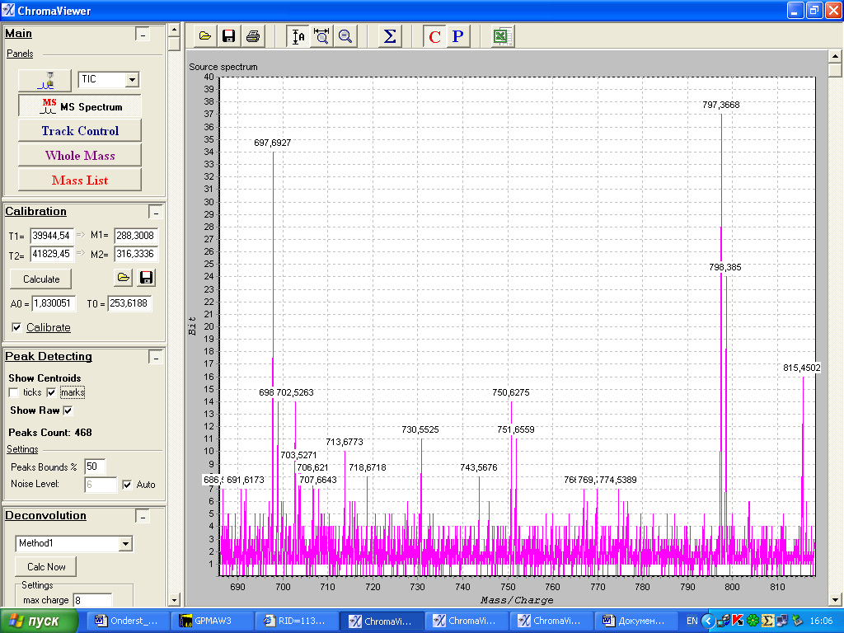 B. 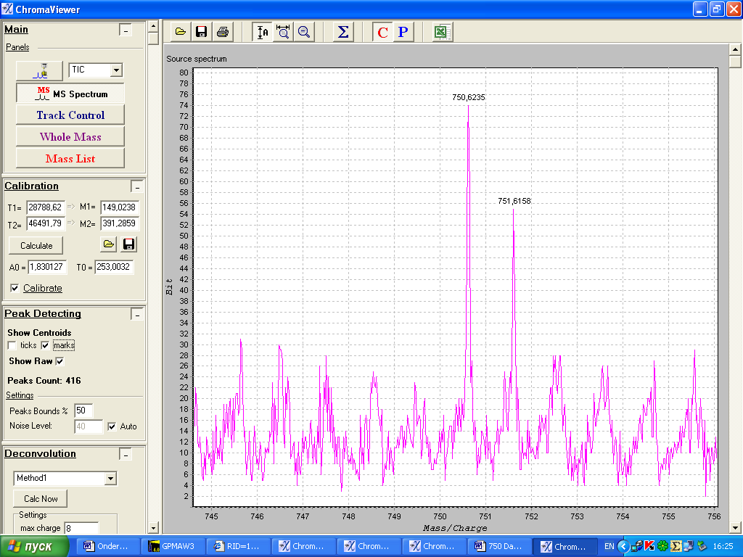
C. 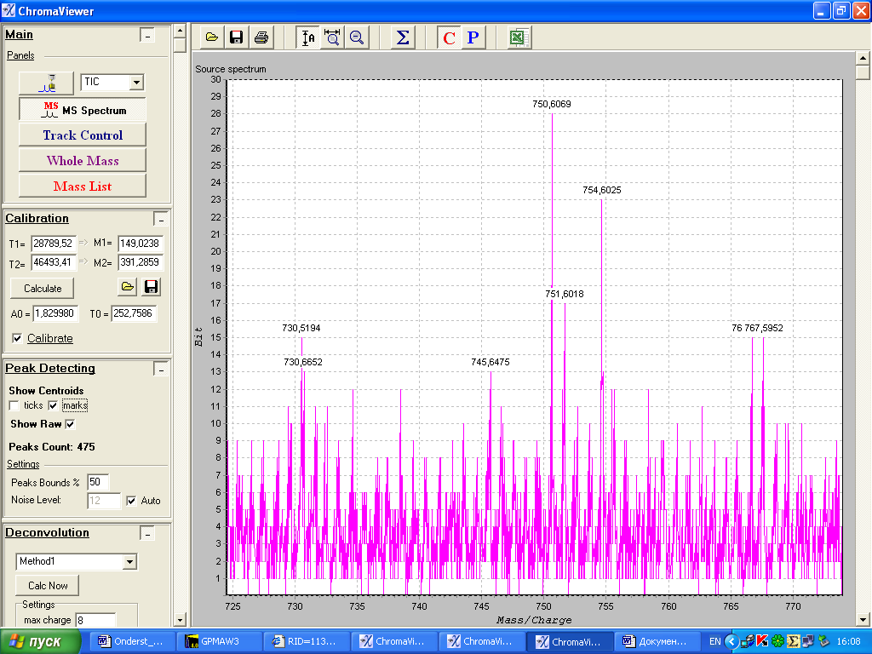 D. 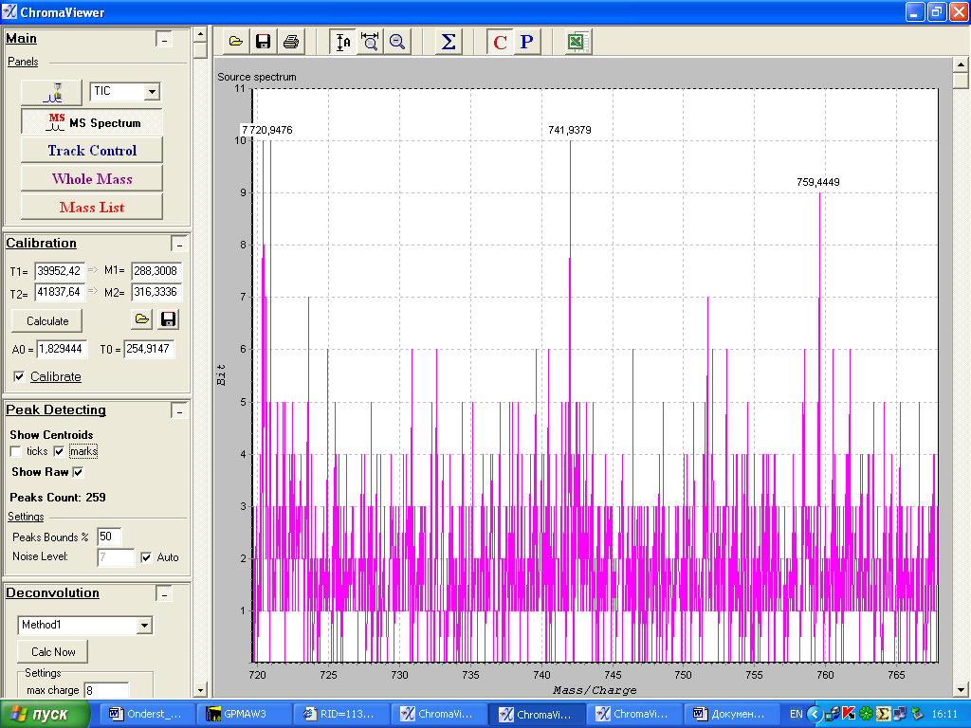

Рис. 8. Масс-спектры трипсинолизатов суммарного белка, выделенного из:
А) культуральной жидкости клеток MDCK, зараженных вирулентным штаммом CDV Rockborn;
В) культуральной жидкости клеток MDCK, зараженных гомогенатом L. auricularia;
C) моллюска L. auricularia;
D) культуральной жидкости незараженных клеток MDCK.

Доказательство возможности репликации вируса чумы плотоядных в организмах пойкилотермных животных (гастропод).
Поскольку геном CDV представляет собой линейную молекулу одноцепочечной РНК негативной полярности, доказательством репликации является одновременное присутствие в организме обоих видов РНК – вирионной и матричной. Общепринятым методом для решения задач такого рода является гибридизация со специфическими олигонуклеотидными зондами, несущими либо флюоресцентную, либо радиоактивную метку. Основным препятствием для определения природных резервуаров с помощью этого метода является его недостаточно высокая чувствительность, поскольку при нормальных условиях концентрация вируса в организме слишком мала. Мы использовали адаптированный метод гибридизации, повысив его чувствительность с помощью последующей амплификации фрагмента гена белка фосфопротеина.
Суммарную РНК из гастропод L. auricularia ревертировали со статистической затравкой, полученную кДНК гибридизовали с вирусоспецифическими (комплементарными к + и – цепи РНК) биотин-меченными олигонуклеотидными зондами, раздельно сорбированными на полистирольных планшетах, покрытых стрептавидином. Обогащенные в результате гибридизации пробы вирусоспецифических кДНК использовали в качестве матрицы в ПЦР с универсальными морбилливирусными праймерами. Использованный подход позволил раздельно детектировать присутствие обеих форм вирусоспецифических РНК. Результаты проведенного эксперимента представлены в виде электрофореграммы ампликонов фрагмента гена фосфопротеина в ПААГ с серебряным окрашиванием (рис. 9). Очевидно, что вирус CDV способен реплицироваться в организмах гастропод.

Рис. 9. Ампликоны фрагмента Р-гена с суммарной кДНК после гибридизации:
А) L. auricularia. 1- гибридизация с CDV-L праймером (наличие мРНК); 2- гибридизация с CDV-R праймером (наличие вирионной РНК); 3- положительный контроль; 4- отрицательный контроль; 5- маркер молекулярного веса.

1 2 3 4 5
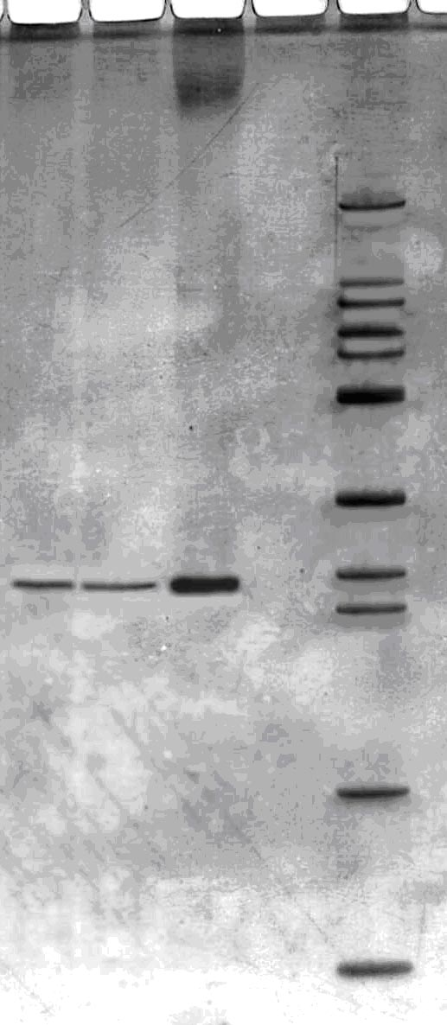
По-видимому, скорость репликации (и, как следствие, соотношение вирусоспецифических РНК) в пойкилотермном организме может значительно варьировать в результате воздействия множества факторов. Так, уровень репликации вируса должен зависеть от конкретных условий существования гастропод, таких как температура, возрастная стадия, спектр питания и т.д.

Передача CDV по поколениям в популяции моллюсков в искусственной системе.
Для выяснения, насколько долго может существовать вирус в популяции брюхоногих моллюсков без перехода к теплокровным животным, мы провели длительный эксперимент по культивированию зараженных моллюсков в лабораторных условиях в аквариуме с байкальской водой.
Брюхоногих моллюсков L. auricularia собирали на мелководье (до 50 см) р. Ангара в черте г. Иркутска в июне 2003 г. и культивировали в аквариумах при 15^{о}С, в качестве белковой подкормки использовали вареную рыбу. Взрослых особей после периода размножения и откладки икры отбирали для последующего выделения мРНК и определения присутствия вирусоспецифических РНК Canine Distemper Virus. Кладки икры после смены воды, а затем выклюнувшуюся из кладок молодь первого поколения L. auricularia продолжали культивировать в тех же условиях в течение года до наступления полового созревания улиток. Полученные кладки L. auricularia имели продолговатую форму и размеры: 20-30 мм длина, 3,5-4,5 мм ширина и 2,5-3,5 мм высота. Полученные кладки и молодь улиток второго поколения с высотой раковины около 2 мм также анализировали на наличие вирусной РНК методом ОТ-ПЦР. Электрофореграмма результатов проведенного ОТ-ПЦР-анализа речных моллюсков, кладок и молоди второго поколения L. auricularia приведена на рис. 10. Из рисунка видно, что РНК вируса CDV присутствует как в родительских особях, так и в потомстве 1 и 2 поколений.

1 2 3 4 5 6 7 8
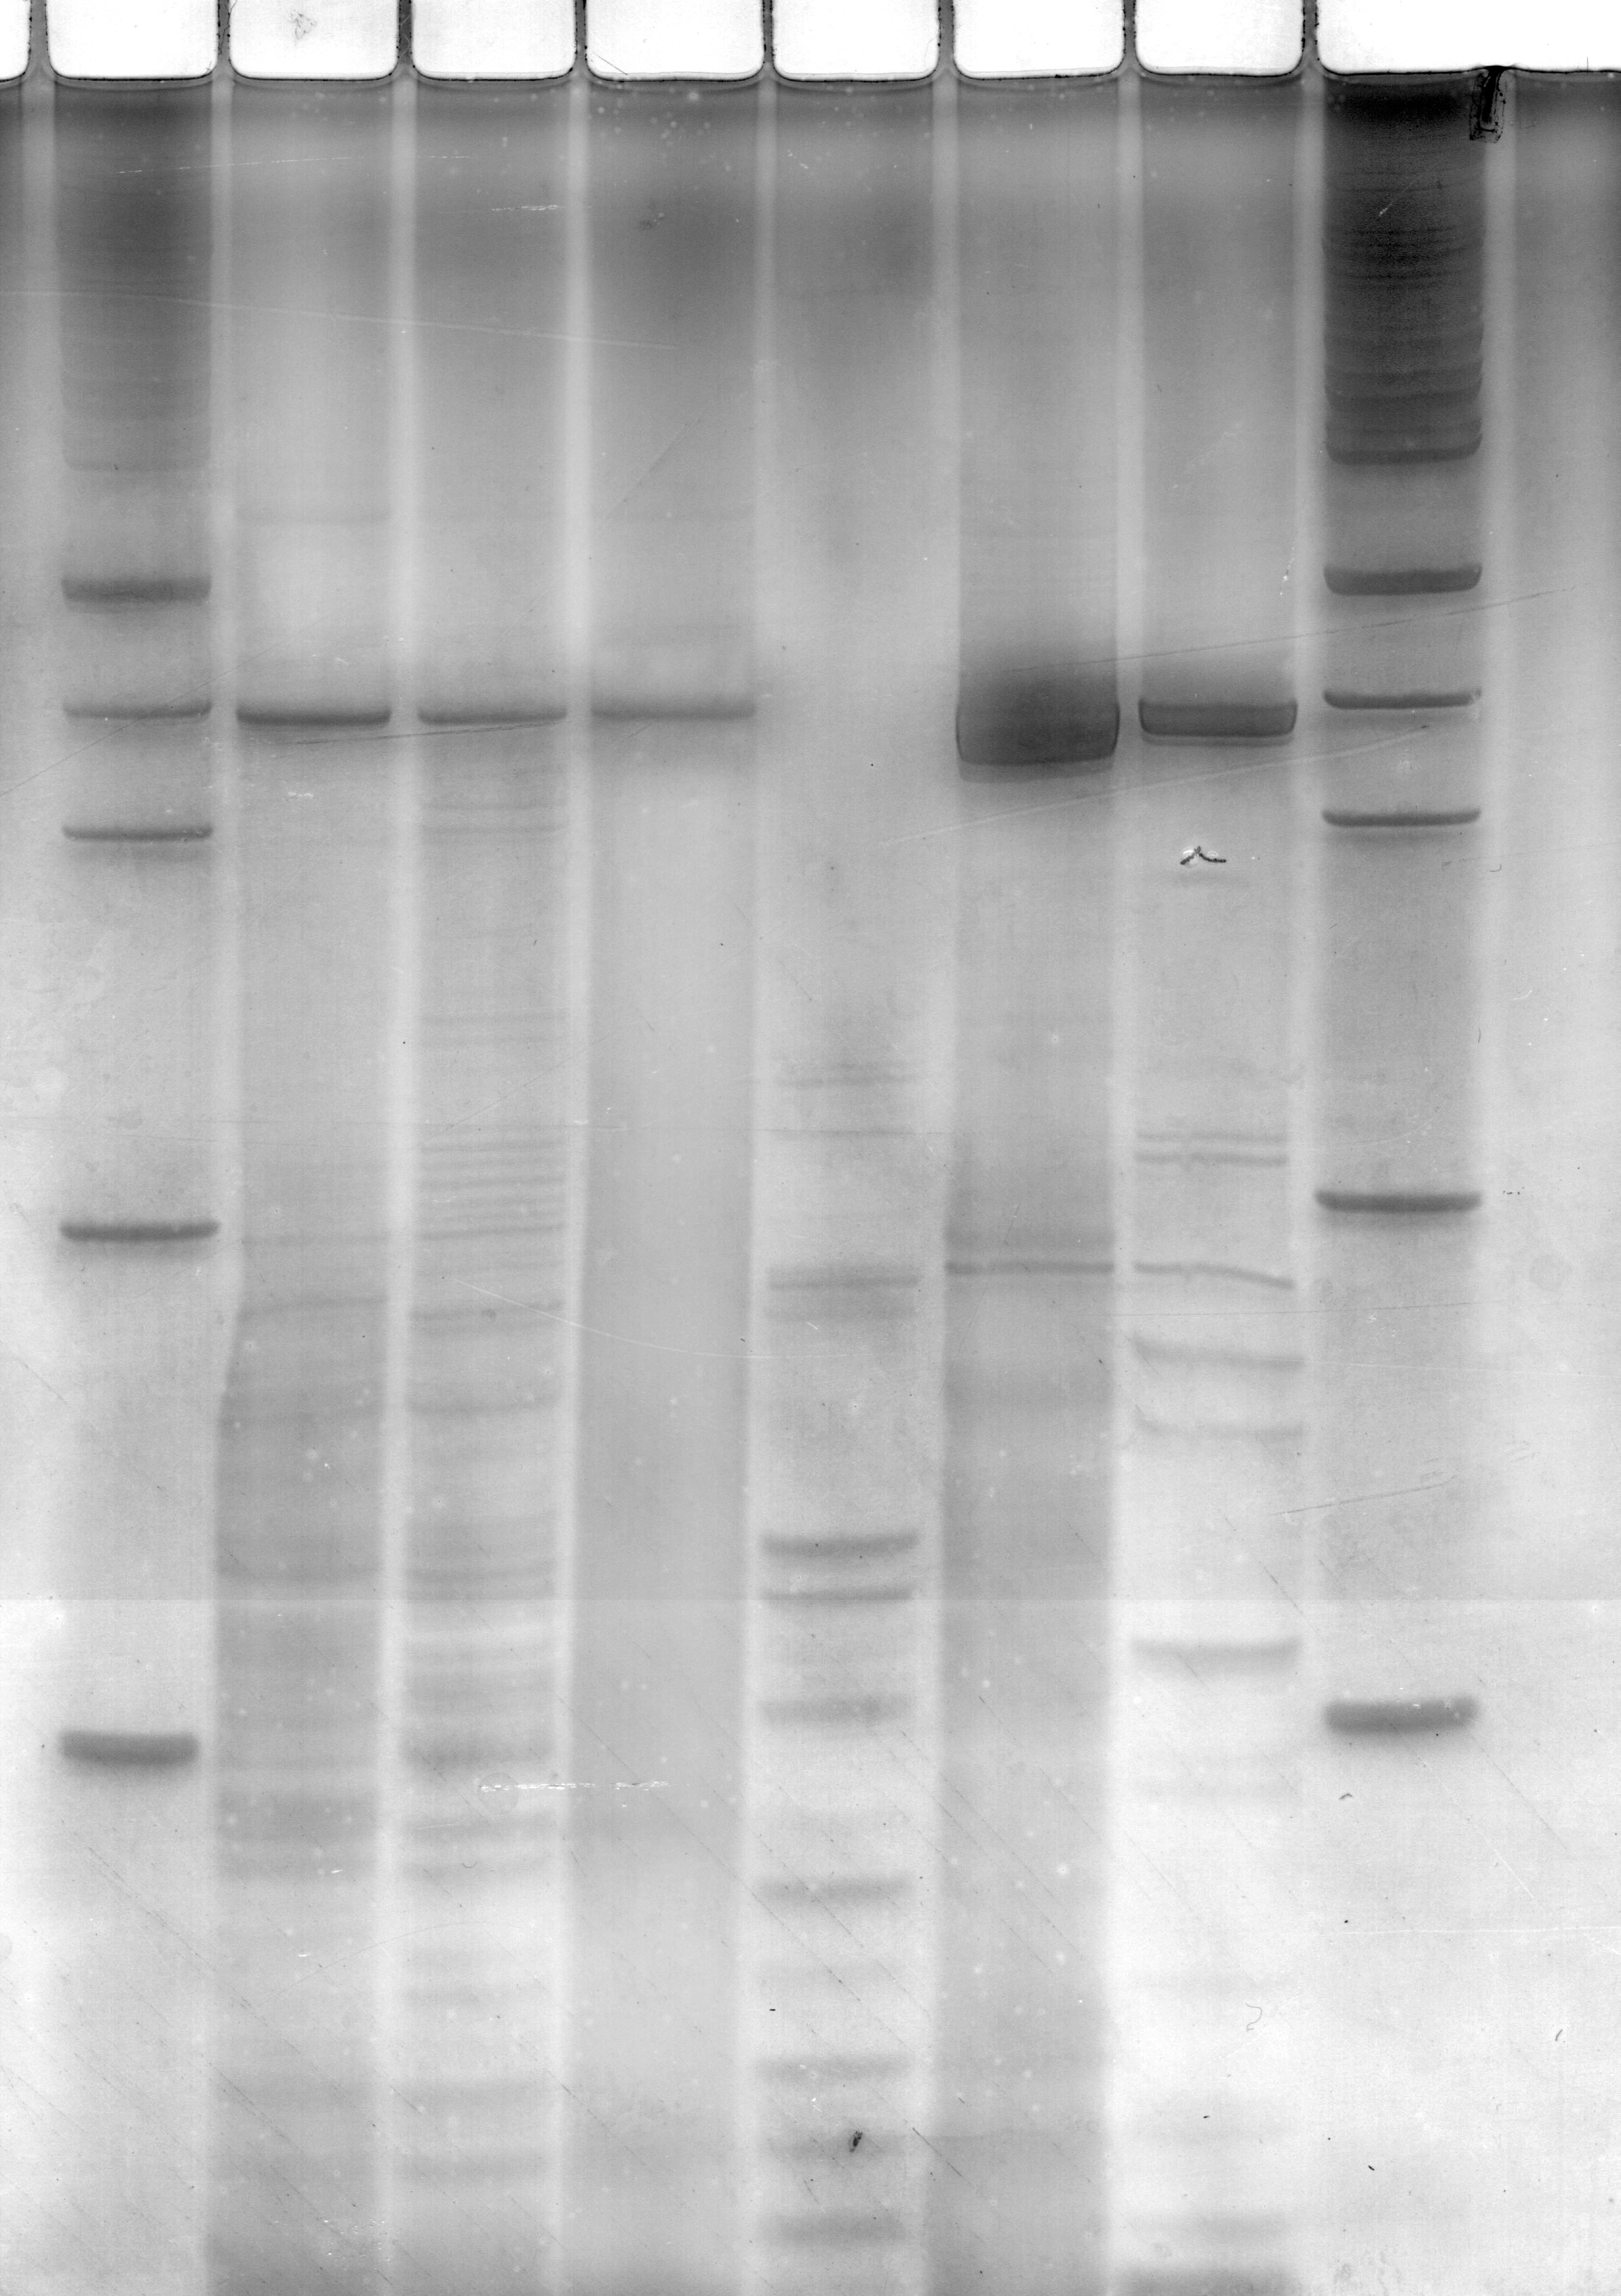
- Рис.10. Электрофореграмма результатов проведенного ПЦР-анализа речных моллюсков (6), кладок (2-4) и молоди второго поколения (7). Дорожки 1, 8 маркер молекулярного веса. Дорожка 5 – отрицательный контроль.

Условия эксперимента полностью исключают возможность случайной контаминации. Поступление вируса из окружающей среды было невозможно, поскольку все подкормки подвергались тепловой обработке, а морбилливирусы достаточно лабильны (Chernescu et al., 1978). После получения кладок взрослых особей отсаживали с одновременной сменой воды в выводковом аквариуме, предотвращая контакт с исходным источником вируса. Таким образом, полученные данные позволяют утверждать, что CDV способен передаваться в популяции моллюсков по поколениям без включения в процесс циркуляции теплокровных животных.

Выводы.

- Продемонстрирована возможность присутствия и активной репликации вируса чумы плотоядных в организмах брюхоногих моллюсков семейств Lymnaeidae методом гибридизации с вирусоспецифическими биотинмеченными праймерами с последующей ОТ-ПЦР.
- Показана возможность вертикальной передачи вируса чумы плотоядных в популяции брюхоногих моллюсков L. auricularia посредством длительного культивирования нескольких поколений моллюсков в условиях, исключающих дополнительную и перекрестную контаминацию. Контроль присутствия вируса в кладках моллюсков, материнских и дочерних организмах осуществлялся методом ОТ-ПЦР с последующим определением нуклеотидной последовательности полученного фрагмента.
- Продемонстрирована патогенность вариантов вируса чумы плотоядных из брюхоногих моллюсков Lymnaea auricularia для чувствительных к исследуемому вирусу животных (хорьков) путем внутрибрюшинного заражения хорьков гомогенатом моллюсков. Вирусный антиген обнаружен в органах зараженных животных методом иммуноферментного анализа, присутствие вирусоспецифических РНК подтверждено методом ОТ-ПЦР с последующим определением нуклеотидной последовательности полученного фрагмента.
- Получены изоляты вируса чумы плотоядных от брюхоногих моллюсков L. auricularia и M. herderiana на перевиваемой эпителиальной клеточной культуре Madin-Darby Canine Kidney (MDCK). Характеризация изолятов проведена методами иммунофлюоресценции, масс-спектрометрии трипсинолизатов суммарного белка и ОТ-ПЦР с последующим определением нуклеотидной последовательности полученного фрагмента.
- Проведен сравнительный анализ нуклеотидных последовательностей фрагментов гена фосфопротеина вариантов вируса чумы плотоядных от байкальской нерпы, брюхоногих моллюсков и изолятов вируса чумы плотоядных от брюхоногих моллюсков L. auricularia и M. herderiana, продемонстрировавший близкую степень родства вариантов исследуемого вируса от теплокровных и пойкилотермных животных.

Список работ, опубликованных по теме диссертации.
1. Кондратов И.Г., Деникина Н.Н., Беликов С.И., Дурыманова А.А., Устинова Е.Н., Шестопалов А.М. Моллюски как естественный резервуар морбилливирусов // ДАН.- 2003.- №389(3), С. 421-423.
2. Бутина Т.В., Деникина Н.Н., Кондратов И.Г., Беликов С.И., Дурыманова А.А., Блинов В.М., Шестопалов А.М. Молекулярно-генетическое сравнение морбилливирусов, вызвавших эпизоотии байкальских (PHOCA SIBIRICA) и каспийских (PHOCA CASPICA) тюленей // Мол. Генетика, Микробиология и Вирусология. – 2003. - №4. – С. 27-32.
3. Петрова Н.М., Кондратов И.Г., Дзюба Е.В., Деникина Н.Н., Беликов С.И. Изучение механизмов циркуляции вируса чумы плотоядных в экосистеме оз. Байкал // Бюллетень ВСНЦ СО РАМН. – 2003. - № 7. – С. 135-136.
4. Kondratov I.G., Denikina N.N., Belikov S.I. Invertebrates as a Possible Natural Reservoir for Morbillivirus That Caused Epizooty in Baikal Seal Population // Ancient Lakes: Speciation, Development in Time and Space, Natural History, 3rd International Symposium, Irkutsk, Russia, 2002. – P. 83.
5. Belikov S.I., Butina T.V., Denikina N.N., Kondratov I.G., Shestopalov A.M. Molecular-genetic comparison of morbilliviruses caused epizootic diseases in baikal and caspian seals and determination of possible infection natural reservoirs // Marine Mammals of Holarctic, 2nd International Conference, Baikal, Russia, 2002. – P. 29.
6. Петрова Н.М., Кондратов И.Г., Дзюба Е.В., Деникина Н.Н., Беликов С.И. Изучение механизмов циркуляции вируса чумы плотоядных в экосистеме оз. Байкал // Развитие физико-химической биологии и биотехнологии на современном этапе, Всероссийская научно-практическая конференция, Иркутск, Россия, 2003. – С. 135.
7. Деникина Н.Н., Кондратов И.Г., Черногор Л.И., Бутина Т.В., Дзюба Е.В., Ситникова Т.Я., Вейнберг И.В., Беликов С.И. Циркуляция вируса чумы плотоядных в экосистеме озера Байкал // Четвертая Верещагинская Байкальская конференция, Иркутск, Россия, 2005. – С. 67-68.
8. Кондратов И.Г., Деникина Н.Н., Беликов С.И. Репликация вируса чумы плотоядных в организме брюхоногих моллюсков Limnea auricularia // Четвертая Верещагинская Байкальская конференция, Иркутск, Россия, 2005. – С. 100-101.
9. Denikina N.N., Kondratov I.G., Chernogor L.I., Butina T.V., Lopatovskaya K.V., Dzuba E.V., Sitnikova T.Ya., Veinberg I.V., Belikov S.I. Circulation of canine distemper virus in lake Baikal ecosystem // 20th Annual Conference of the European Cetacean Society, Gdynia, Poland, 2006. – P. 164.
10. Деникина Н.Н., Кондратов И.Г., Черногор Л.И., Бутина Т.В., Дзюба Е.В., Ситникова Т.Я., Вейнберг И.В., Беликов С.И. Циркуляция вируса чумы плотоядных в экосистеме озера Байкал // IX съезд гидробиологического общества РАН, Тольятти, Россия, 2006. – С. 132.

